МИНОБРНАУКИ РОССИИ

Федеральное государственное бюджетное образовательное учреждение высшего образования

НИЖЕГОРОДСКИЙ ГОСУДАРСТВЕННЫЙ ТЕХНИЧЕСКИЙ

УНИВЕРСИТЕТ им. Р.Е.АЛЕКСЕЕВА

Институт радиоэлектроники и информационных технологий

Кафедра «Вычислительные системы и технологии»

ПОЯСНИТЕЛЬНАЯ ЗАПИСКА

к лабораторной работе №3

по дисциплине

**Сети и телекоммуникации**

РУКОВОДИТЕЛЬ:

Гай Василий Евгеньевич ____________________

(подпись)

СТУДЕНТ:

Цветков Николай Максимович ____________________

(подпись)

19-В-1

Работа защищена «___» ____________

С оценкой ________________________

Нижний Новгород 2022

**Часть 1**

Наша исходная схема:

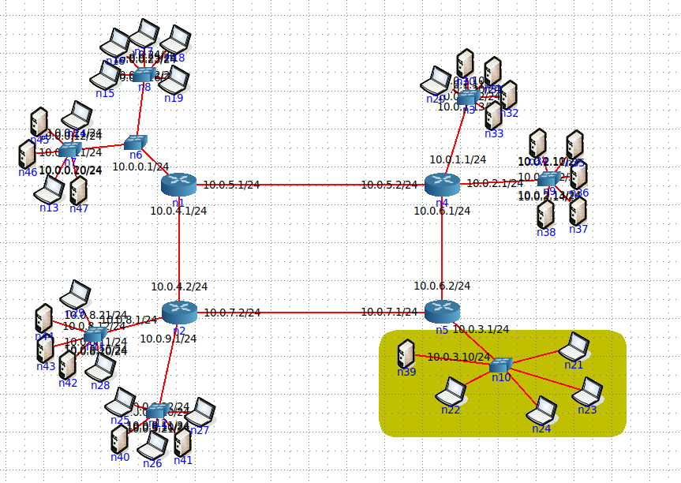

Как можно заметить, во всех подсетях ip адреса заданы статически, и только в подсети 10.0.3.0 они не заданы, а так как суть данный лабораторной работы в DHCP сервере, будем разбираться с этой подсетью.

Просканируем данную командной nmap. Видим, что вместо 6 ip адресов обнаружено только 2.

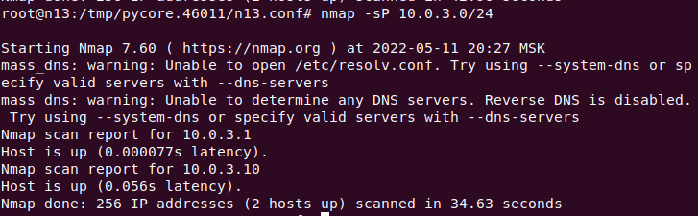

Запустим ifconfig:

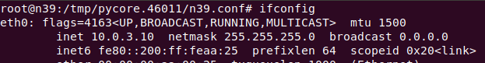

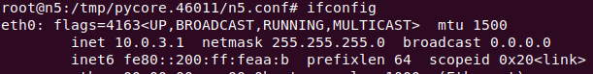

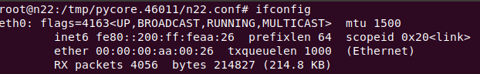

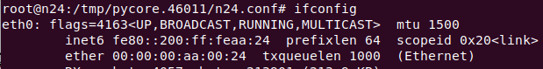

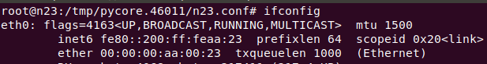

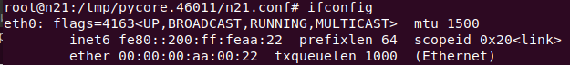

У 4 последних узлов отсутсвует IPv4. Обратимся к DHCP серверу с любого хоста, не получившего ip адрес, с помощью команды dhclient –v. Видим, что ни на один запрос к DHCP серверу узел n24 не получает ответа:

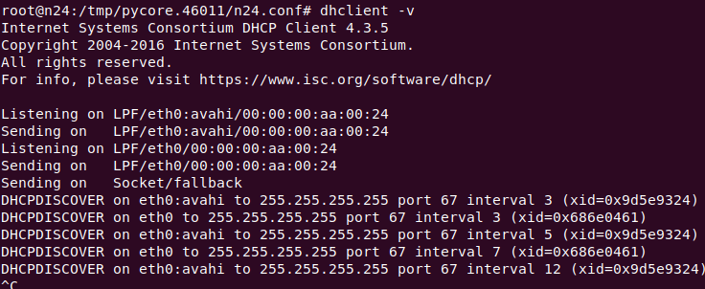

Используем команду dhcpdump –i. Компьютер посылает широковещательные запросы, но ответа на них не получает.

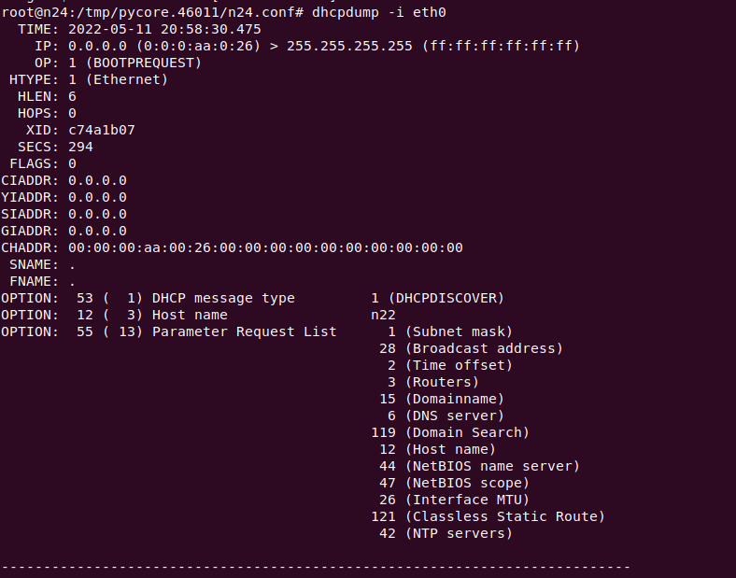

Откроем Wireshark. Ситуация не лучше:

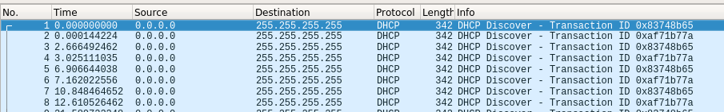

Посмотрим настройки DHCP сервера:

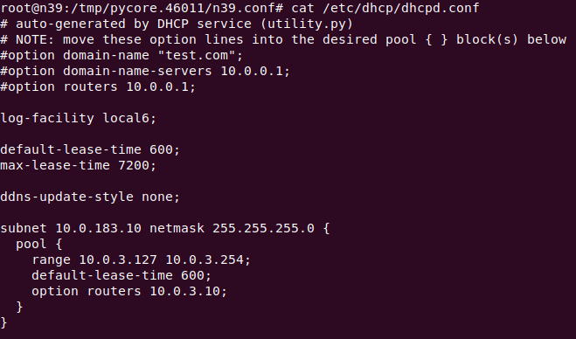

10.0.183.10 – адрес подсети, в которой работает сервер. Должен находится в одной подсети с хостами и оканчиваться нулями. Внесем нужные изменения с помощью редактора vim

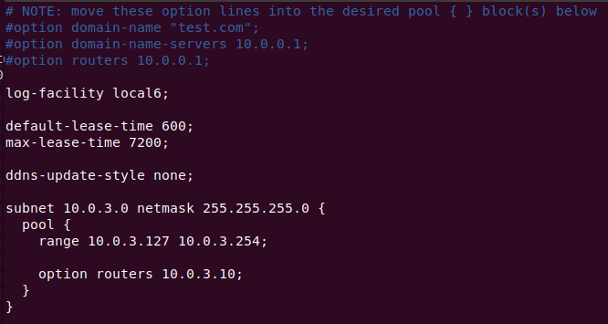

Перезагрузим сервер:

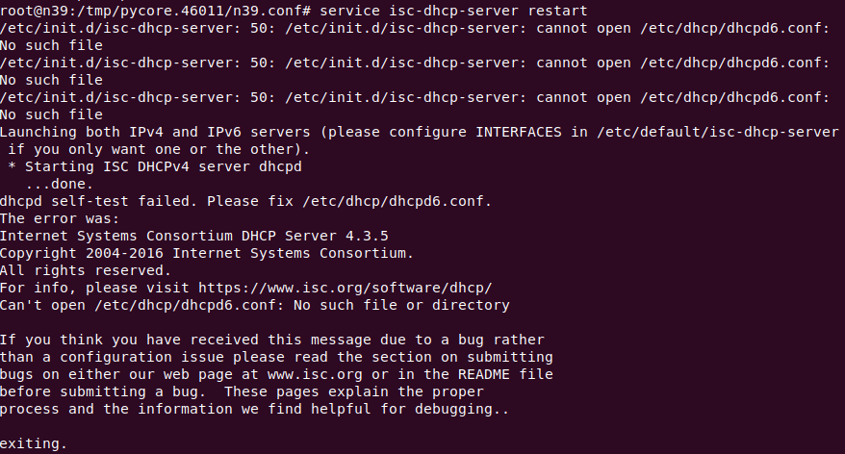

Запускаем еще раз dhclient, теперь все работает

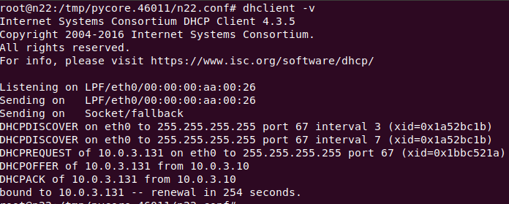

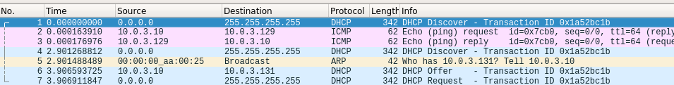

Проверяем через ifconfig. Теперь ip выдался:

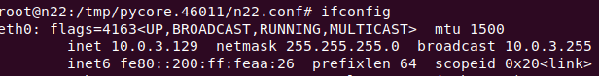

Запустим еще раз nmap и теперь все работает:

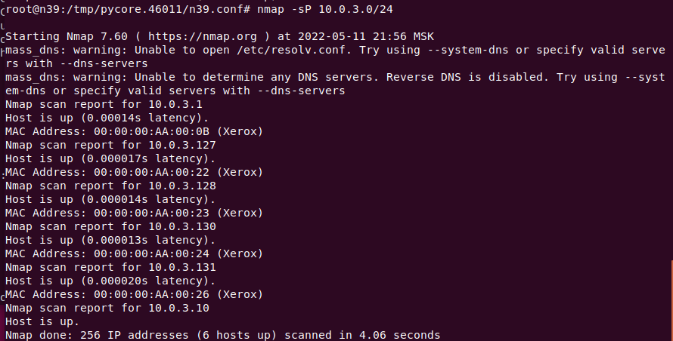

**Часть 2**

Наша схема:

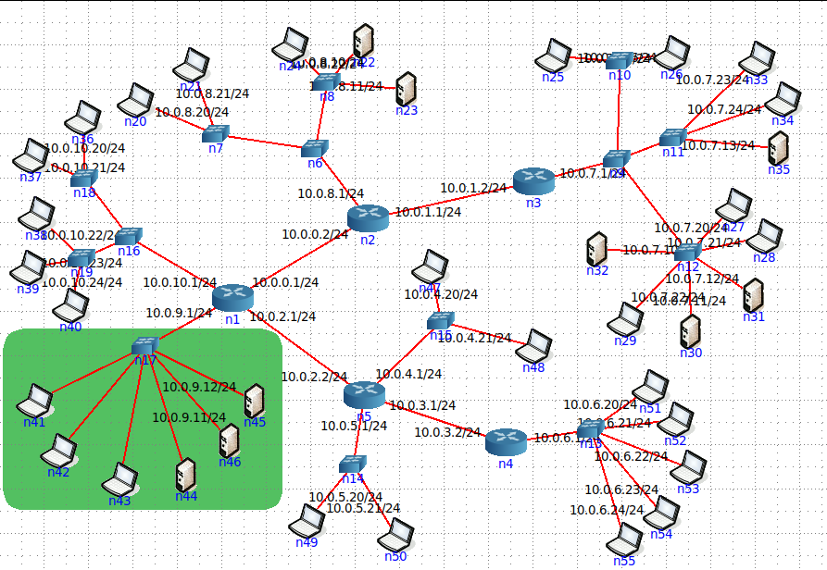

Видим из схемы, что нужно сканировать сеть 10.0.9.0. Обнаружена проблемка:

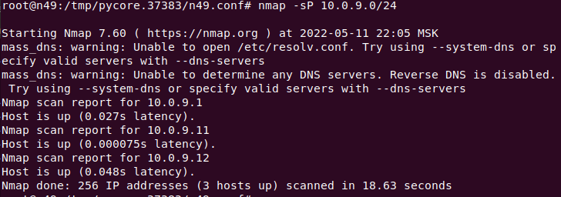

Запускаем arpscan:

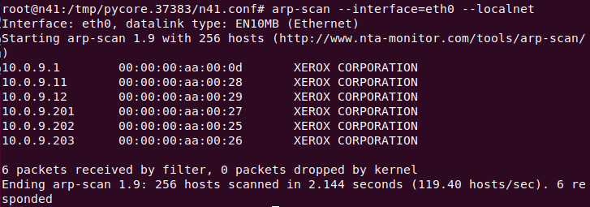

Dhcpdump работает:

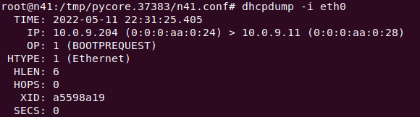

Dhclient работает, но ведет себя странновато:

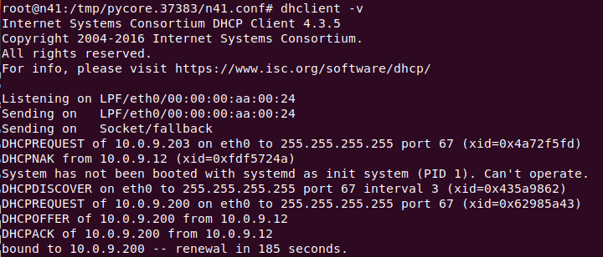

Залезем в настройки dhcp серверов. Видно, что пересекаются диапазоны ip адресов:

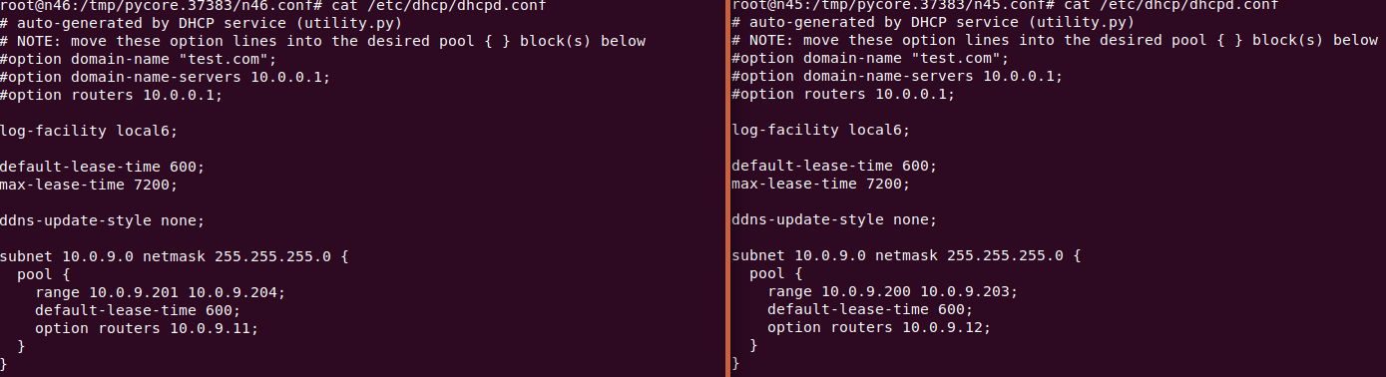

Исправим:

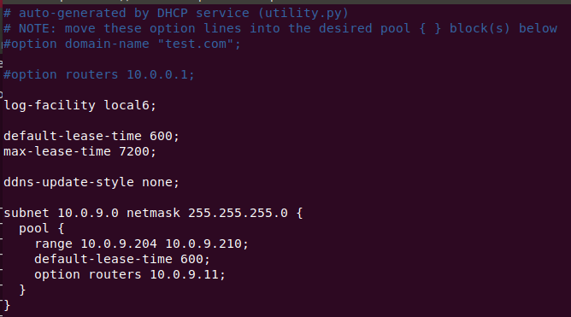

Перезагрузим сервер:

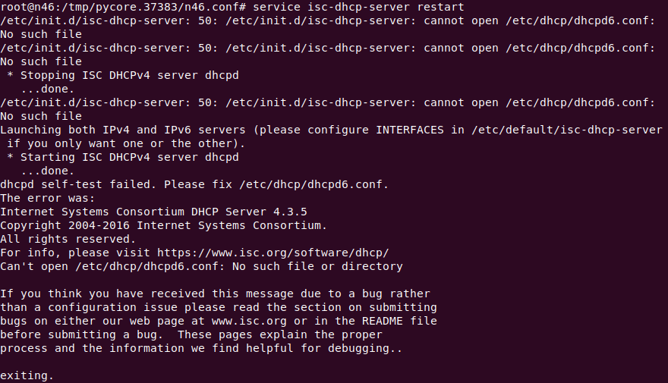

Сканируем сеть повторно и теперь все 7 узлов отображаются, как нужно:

